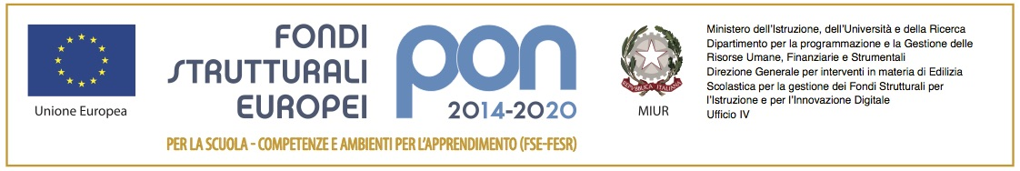
MANIFESTAZIONE DI INTERESSE
PROGRAMMA “PIANO SCUOLA ESTATE”

DICHIARAZIONE DI IMPEGNO DEL PARTNER DI PROGETTO

Denominazione partner:

Ragione sociale, C.F. o P.IVA:

Indirizzo:

Comune:
Telefono:
e_mail:
Legale rappresentante:

Il sottoscritto:________________________________________ in qualità di rappresentante legale dell’ente partner dell’Istituzione Scolastica I.C. Gaglione, innanzi richiamato, in relazione al finanziamento del progetto
“PIANO SCUOLA ESTATE 2022” ” – Codice progetto 10.1.1A-FDRPOC-CA-2022-248

DICHIARA

Sotto la propria responsabilità, ai sensi del D.P.R. 445/2000:
-di conoscere e di accettare il contenuto dell’avviso in ogni sua parte;
-di impegnarsi, in caso di ammissione al finanziamento a partecipare alla realizzazione del Progetto avendo cura di realizzare le attività di:_______________________________

Trasmette in allegato alla presente domanda:

- Copia del documento di identità in corso di validità del rappresentante legale.

Capodrise,

Firma e Timbro (legale rappresentante)

